UCHWAŁA NR …………………../2017

RADY GMINY POKRZYWNICA
z dnia 30 marca 2017 r.

w sprawie przystąpienia do sporządzenia miejscowego planu zagospodarowania przestrzennego obejmującego część miejscowości Dzierżenin.

Na podstawie art. 18 ust. 2 pkt 5 ustawy z dnia 8 marca 1990 r. o samorządzie gminnym (Dz. U. z 2016 r., poz. 446) oraz art. 14 ust. 1 ustawy z dnia 27 marca 2003 r.
o planowaniu i zagospodarowaniu przestrzennym (Dz. U. z 2016 r., poz. 778) uchwala się,
co następuje:

§ 1

Przystępuje się do sporządzenia miejscowego planu zagospodarowania przestrzennego obejmującego część miejscowości Dzierżenin w gminie Pokrzywnica, którego granice określono na załączniku graficznym nr 1 do niniejszej uchwały.

§ 2

Plan zostanie sporządzony w skali 1: 1000.

§ 3

Wykonanie uchwały powierza się Wójtowi Gminy Pokrzywnica.

§ 4

Uchwała wchodzi w życie z dniem podjęcia.

UZASADNIENIE

DO UCHWAŁY NR …………………../2017

RADY GMINY POKRZYWNICA
z dnia 30 marca 2017 r.

w sprawie przystąpienia do sporządzenia miejscowego planu zagospodarowania przestrzennego obejmującego część miejscowości Dzierżenin.

Obszar wnioskowany do objęcia miejscowym planem zagospodarowania położony jest w obrębie ewidencyjnym Dzierżenin w gminie Pokrzywnica. Na dzień dzisiejszy obowiazują na nim ustalenia Miejscowego planu zagospodarowania przestrzennego zatwierdzonego Uchwałą Nr XX/15/98 Rady Gminy Pokrzywnica z dnia 16 czerwca 1998 r. /Dz.Urz.Woj. Ciechanowskiego Nr 23 poz. 118/. Przedmiotowy obszar usytuowany jest
w kompleksie urbanistycznym oznaczonym symbolem 86DL jako "tereny zabudowy letniskowej".
Umożliwienie wykorzystania tego obszaru pod działalność budowlano-usługowo-handlową z funkcją mieszkalną, byłoby zgodne z intencją wniosków złożonych przez zainteresowanych właścicieli poszczególnych nieruchomości.

Załącznik nr 1 do Uchwały Nr ………………..
Rady Gminy Pokrzywnica z dnia 30 marca 2017 r.
w sprawie przystąpienia do sporządzenia miejscowego planu zagospodarowania przestrzennego obejmującego część miejscowości Dzierżenin
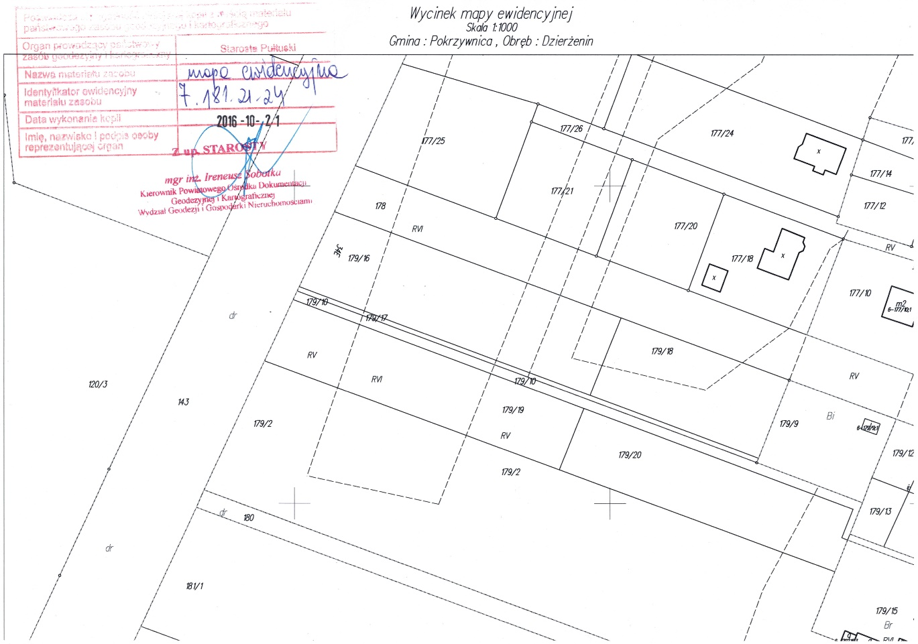 granica obszaru objętego planem

Obręb: Dzierzenin
Jednostka: Pokrzywnica
Działki o nr ewid.: 179/10, 179/16, 179/17, 179/18, 179/19, 179/20 objęte są miejscowym planem zagospodarowania przestrzennego zatwierdzonym Uchwałą Nr XX/15/98 Rady Gminy Pokrzywnica z dnia 16 czerwca 1998 r. /Dz.Urz.Woj. Ciechanowskiego Nr 23 poz. 118/ i usytuowane są w kompleksie urbanistycznym oznaczonym symbolem 86DL jako "tereny zabudowy letniskowej"

